**KATA PENGANTAR**

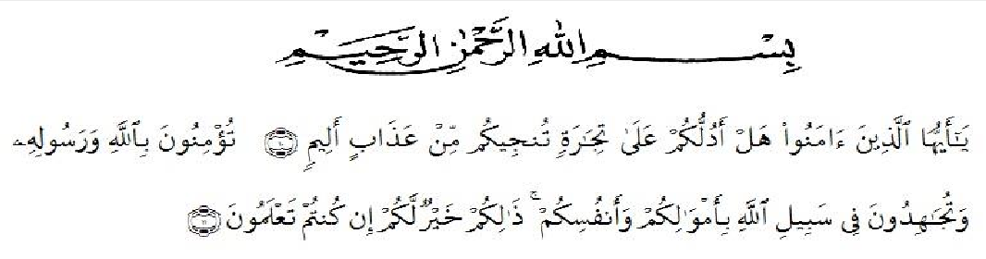

Artinya :“wahai orang-orang yang beriman, sukakah kamu aku tunjukkan suatu perniagaan yang dapat menyelamatkan kamu dari azab yang pedih? Yaitu kamu beriman kepada Allah dan Rasul-Nya dan berjihad dijalan Allah dengan harta dan jiwamu. Itulah yang lebih baik bagi kamu jika kamu mengetahuinya”(As-Shaff10-11).

Dengan memanjatkan puji syukur atas kehadirat Allah SWT, karena dengan limpahan rahmat, karunia dan ridho-Nya, penulis dapat menyelesaikan skripsi dalam waktu yang telah ditentukan. Skripsi yang ditulis ini berjudul **“Analisis Yuridis Mengenai Pengaturan Tindak Pidana *Eu thanasia* (Suntik Mati) Menurut 344 KUHP Di Indonesia”.**

Skripsi ini merupakan sebuah karya saya yang dirangkai sejak November 2022 dan di selesaikan pada September 2023. Skripsi ini merupakan saksi biksu atas perjuangan yang penuh kesabaran, kesendirian, ketidakotentikan, keterasingan, pengkhianatan, dan ketidakpastian hidup adalah salah satu keniscayaan bagi saya, namun masih ada suatu kemungkinan bagi manusia pada umumnya.

Pada fase dewasa ini, kadangkala kita lupa akan arti kebaikan, kebenaran, kesetiaan, persahabatan, ketenangan dan cinta, karena terlalu banyak penderitaan yang kita peroleh. Tetapi satu hal yang harus di ingat, “*tidak akan ada hasil tanpa proses*”- Tengku Novita artika

Skripsi ini saya persembahkan untuk orang-orang yang selalu bertanya, “kapan skripsinya selesai?” dan “kapan wisuda?”. Terlambat lulus atau lulus tidak tepat waktu bukanlah sebuah kejahatan, bukan pula sebuah aib. Alangkah dangkalnya pemikiran seseorang jika mengukur kecerdasan orang lain hanya dari siapa yang paling cepat lulus. Bukankah sebaik-baiknya skripsi adalah skripsi yang selesai? Karena mungkin ada suatu hal dibalik terlambatnya mereka lulus.

Terimakasih dan penghargaan khususnya penulis sampaikan kepada:

1. Bapak Dr. H. Firmansyah, M.Si selaku Rektor Universitas Muslim NusantaraAl-Washliyah Medan.
2. Bapak Dr. H Anwar Sadat, S.Ag., M.Hum selaku Wakil Rektor I Universitas Muslim Nusantara Al-Washliyah Medan.
3. Bapak Dr. Dedy Juliandri Panjaitan, M.Si selaku Wakil Rektot II Universitas Muslim Nusantara Al-Washliyah Medan.
4. Bapak Dr. Samsul Bahri, M.Si selaku Wakil Rektor III Universitas Muslim Nusantara Al-Washliyah Medan.
5. Bapak Dr. Dani Sintara, SH, M.H. selaku Dekan Fakultas Hukum Universitas MuslimAl– Washliyah Medan
6. Ibu Halimatul Maryani, SH, MH selaku Wakil Dekan I Fakultas Hukum Universitas Muslim NusantaraAl-Washliyah Medan. Sekaligus penguji I pada skripsi ini.
7. Ibu Tri Reni Novita, SH., MH Selaku Ka.Prodi Fakultas Hukum Universitas Muslim Nusantara Medan.
8. Ibu HJ. Mahzaniar, S.H., M.H. selaku Dosen Pembimbing skripsi yang telah bersedia meluangkan waktu dan memberi bimbingan serta dukungan kepada saya.
9. Staf Akademik Fakultas Hukum Universitas Muslim Nusantara Alwashliyah Medan yang telah membantu penulis dalam pengurusan berkas dalam ujian skripsi.
10. Terkhusus kepada kedua orang tua saya Bapak *Tengku Sahpudin* dan Ibu *Nurbaiti*, yang selalu memberikan dukungan dan semangat serta mengasuh dan mendidik penulis dengan penuh kasih sayang sehingga penulis dapat menyelesaikan skripsi ini.
11. Terimakasih kepada keluarga besar dan orang-orang terdekat yang selalu memberi semangat serta memotivasi penulis untuk berada di titik penyelesaian skripsi ini.
12. Terima kasih juga kepata teman–teman Fakultas Hukum yang telah membantu dan memberikan dukungan serta motivasi kepada saya hingga skripsi ini selesai.

Semoga Allah SWT membalas semua kebaikan yang telah diberikan kepada saya. Sebagai penulis saya menyadari bahwa skripsi ini masih jauh dari kata sempurna, masih banyak kekurangan dan kelemahan. Untuk itu penulis mengharapkan sumbangsih berupa pemikiran dan saran maupun kritik yang membangun demi kesempurnaan skripsi ini dimasa yang akan datang.

Semoga karya ini bermanfaat baik bagi penulis maupun bagi semua pihak yang kurang pengetahuan khususnya di bagian ilmu hukum mengenai *Eu thanasia* yang di bahas dalam skripsi ini.

Medan, September 2023

**Tengku Novita Artika**

**NPM: 195114028**